15 min 涨
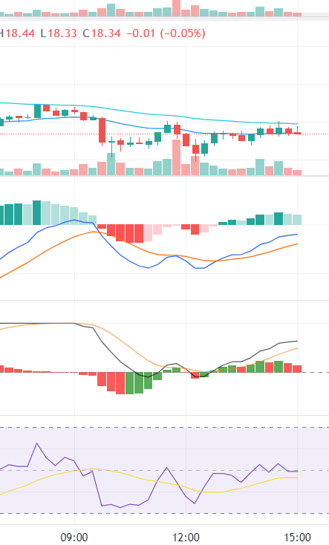
妈的，比特币冲势太猛了，亏损5美元，重新挂价
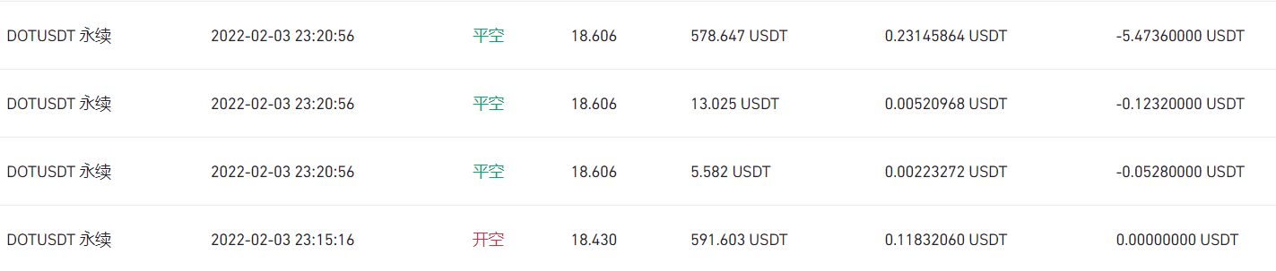
感觉还有得涨
于是18.64买入，18.15止盈，19.15止损，感觉迈的很多，下限价的时候，BTC已经开始跌了

